RBH4 veoteed

Kõrvalmaanteede kasutamisel fikseerib töövõtja teekatte tasasuse näitaja, IRI (mm/m),esimesel võimalusel.
Veoteed on üles filmitud.
- Laoplats Soo tee
Marsruut Tref Nord Tammemäe IV - Soo tee
jrk | Tee nr. | Omand | Tee liik | Tee nimi | Kasutusviis | KM | Kate
1 |  | TREF | karjääri tee |  |  | 1,5 | Kruuskate
2 | 11 | Riigitee | Põhimaantee | Tallinna ringtee | Avalik | 2,1 | püsikate
3 | 11340 | Riigitee | Kõrvalmaantee | Tallinna-Saku tee | Avalik | 3,7 | püsikate
4 | 11342 | Riigitee | Kõrval mnt | Saku-Tõdva | Avalik | 1,4 | püsikate
5 | 7180280 | Saku vald | Täitmata | Soo tee | Avalik | 0,25 | pindamine
5 | 7180280 | Saku vald | Täitmata | Soo tee | Avalik | 1,75 | Kruuskate
 |  |  |  |  | Veomaa kokku | 10,7
Veotee kaart
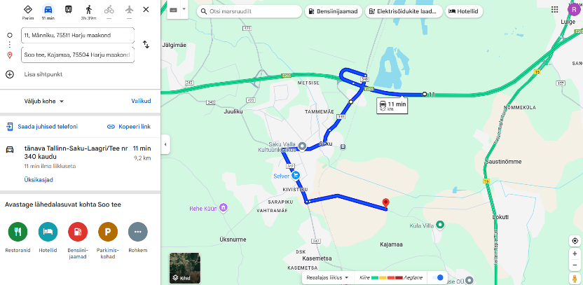

- Veetava materjali kogused
Kogused | maht [m3]
Üleujutatavad alad | 123 155
Niisked ja tavaalad | 136 209
Külmakaitse kiht | 28 818
Vahekiht | 10 329
Ballastialune | 9 303
KOKKU | 307 814

- Marsruut Soo tee- Tref Nord Tammemäe IV
Tühisõit karjääri tagasi
1 | 7180280 | Saku vald | Täitmata | Soo tee | Avalik | 0,8 | Pindamine
2 | 7180281 | Saku vald | Kohalik | Hao tee | Avalik | 2,2 | Kruuskate
3 | 15 | Riigitee | Tugimaantee | Tallinna-Rapla-Türi tee | Avalik | 4,6 | püsikate
4 | 11 | Riigitee | Põhimaantee | Tallinna ringtee | Avalik | 3,9 | püsikate
5 |  | TREF | karjääri tee |  |  | 1,5 | Kruuskate
 |  |  |  | Veomaa kokku |  | 13
Veotee kaart karjääri tagasi
